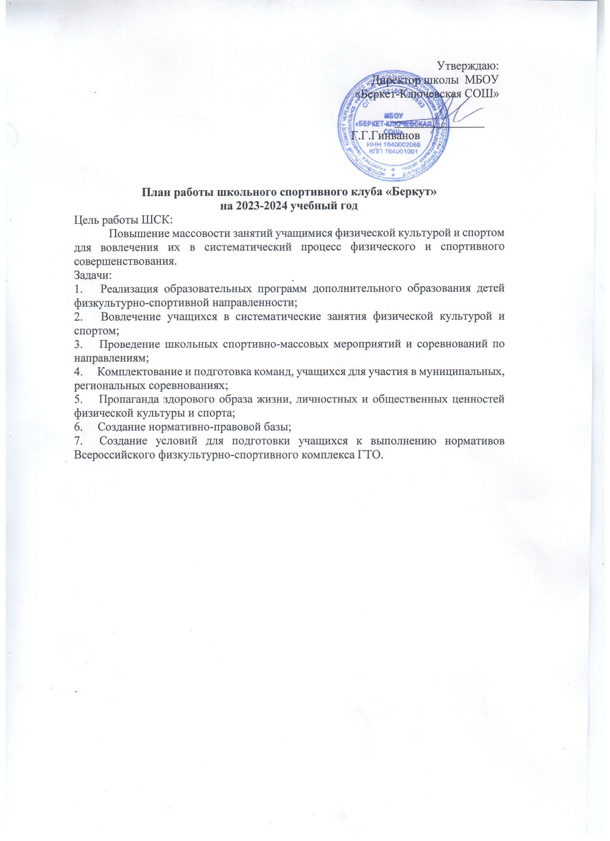

Направление деятельности |  | Содержание деятельности | Срок | Ответственные за  исполнение
 | Организационная – методическая деятельность
 | Выбор лидеров ШСК | подбор состава ШСК | Сентябрь 2023г | Зам.дир. по УВР
 | Планирование и организация деятельности ШСК | - составление и утверждение планов работы ШСК на 2023-2024 уч. год (план работы ШСК, план спортивно массовых мероприятий);  - составление расписания работы ШСК (общее расписание, индивидуальное расписание педагогов ДО ШСК) | Сентябрь 2023г | Зам.дир. по УВР,  руководитель ШСК
 | Создание Совета клуба  Выборы в классах физоргов | - разъяснительная работа с ученическими коллективами школы, коллективами спортивных секций; | Сентябрь 2023г | Руководитель ШСК  Классные руководители
 | Разработка, согласование программ дополнительного образования детей физкультурно-спортивной направленности | - анализ имеющихся программ ДО;  - выявление круга интересов учащихся ОУ;  - написание программ ДО. | В течение года | Руководитель ШСК
 | Проведение методических мероприятий с целью обмена опытом | - участие в методических объединениях педагогов ДО (на уровне района), в семинарах, круглых столах и других формах обмена опытом. | В течение учебного года по плану | Руководитель ШСК
 | Проведение заседаний совета ШСК | - обсуждение хода выполнения поставленных задач и проведения спортивно-массовых мероприятий;  - поиск интересных вариантов конкурсной деятельности;  -подготовка к соревнованиям, состязаниям;  - организация учебы общественного актива  (физорги) по физической культуре и спорту. | Один раз в четверть по плану | Руководитель ШСК,  актив клуба
 | Осуществление контроля над работой ШСК | Проверка документации | В течение учебного года | Зам.дир. по УВР
 | Контроль ведения отчетной документации специалистами, работающими в ШСК | - проверка планов специалистов;  - проверка ведения журналов педагогами ДО. | В течение учебного года по плану контроля | Руководитель ШСК.
 | Физкультурно-оздоровительная и спортивно-массовая деятельность
 | Проведение соревнований, спортивных праздников, спортивных акций, смотров. | - подготовка спортивно-массовых, физкультурно-оздоровительных мероприятий (разработка сценариев и плана подготовки);  - обеспечение участия учащихся в мероприятиях;  - проведение мероприятий;  - анализ мероприятий. | В течение учебного года (Приложение 1) | Руководитель ШСК,  члены клуба
 | Участие в соревнованиях организованных муниципальными и региональными органами власти. | - обеспечение участия учащихся в спортивно-массовых мероприятиях;  - проведение мероприятий;  - анализ мероприятий. | В течение учебного года по плану | Руководитель ШСК,  члены клуба
 | Набор и комплектование спортивных секций: | - организация систематической тренировочной работы спортивных секций и команд | В течение учебного года | Руководитель ШСК
 | Организация подготовки детей к выполнению норм ВФСК ГТО. | - обеспечение подготовки учащихся к успешному выполнению норм ВФСК ГТО. | В течение учебного года | Руководитель ШСК
 | Информационно-пропагандистская деятельность
 | Обновление информационного стенда по ВФСК ГТО | - информирование всех участников образовательного процесса о мероприятиях по ВФСК «Готов к труду и обороне» (ГТО)  -формирование списков  - издание приказа по сдаче норм ГТО | октябрь  В течение учебного года | Руководитель ШСК.
 | Обновление информационного стенда о деятельности ШСК.  Оформление текущей документации (таблицы соревнований, поздравления, объявления) | - информирование всех участников образовательного процесса о мероприятиях, деятельности клуба | В течение года | Руководитель ШСК,  актив клуба
 | Обновление на сайте школы специального раздела, содержащего информацию по деятельности ШСК, страницы ВК. | -нормативные документы  -фотоматериалы;  - информирование всех участников образовательного процесса о мероприятиях;  -съемки сюжетов о жизни обучающихся школьного спортивного клуба (занятия, физкультурно-спортивные и досуговые мероприятия) | Сентябрь- май | Зам.дир по УВР, отв. за сайт, члены клуба

